关于中府国用（2002）字第250730号用地规划条件公示的通告  
 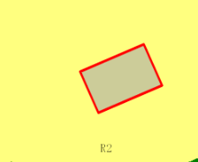   
 地块区位图  
 该宗地位于中山市南朗街道榄边小区，土地证号为中府国用（2002）字第250730号，证载土地用途为商住，用地面积为110.50平方米，土地使用权人为张展南。现该单位申请按自建房标准变更该宗地规划条件。

我局已受理其申请，根据公开、公平、公正原则，现对该宗地规划条件变更进行公示，公示如下：

该用地基本符合总规，基本符合土规，位于《中山市南朗镇中心城区控制性详细规划》，为二类居住用地，基本符合规划用地性质。拟根据《自建房技术标准》和《中山市自然人名下用地规划管理的实施意见》等相关规定和技术标准办理规划条件变更。公示如下：  
 原出让合同容积率:1.5；拟调整容积率≤2.74。  
 根据《中华人民共和国城乡规划法》相关规定，现就该事项予以公示，公示期为本公示刊登之日起十日。在公示期内如对上述调整事项有意见或建议，请使用真实姓名及联系方式，以书面形式反馈到以下地址：中山市翠亨新区规划馆207室，逾期视为无异议。

联系人：栗先生 联系电话：85598381

中山市自然资源局翠亨新区分局